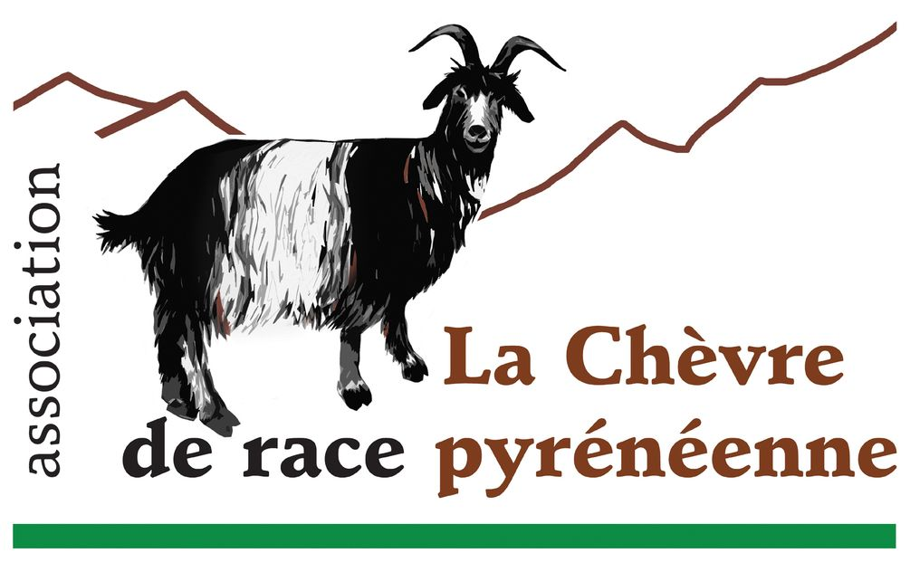


Avec le concours financier de l’Union Européenne et de l’Etat français

Opération « Accompagnement technico-économique des élevages de chèvres des Pyrénées en vue d’une optimisation de la conduite des troupeaux dans le respect des principes de l’agro-écologie 2016-2017 »

Compte rendu de la réunion du 27 juillet 2017 à Montels (09)

Présents : Philippe Aced (St Paul de Jarrat), Miguel Barbosa et Maxime, stagiaire (Siguer), Estelle Janin (Castillon en C), Samia Liber (Salsein), Fanny Thuault (animatrice).
Excusés : Corine Ajas (Aucazein), Laurence Léturgie (Serres sur Arget), Jérôme Leroy (Gaec Triolait, Campagne sur Arize),

La réunion commence par une présentation des avancées du projet d’optimisation de la conduite des troupeaux de chèvres des Pyrénées (projet cofinancé par le Feader et le Fnadt).

Séquence 2 : analyse de situations vécues
Il est proposé aux participants d’exposer rapidement aux autres une situation d’élevage vécue qui leur a posé problème/question et qu’ils souhaitent soumettre au reste du groupe. Les thématiques exposées ont été les suivantes :
- gestion des clôture au niveau matériel et en terme d’éventuelle divagation des chèvres pyrénéennes
- organisation et charge de travail pour un éleveur (1 UTH) qui doit gérer un troupeau conséquent avec garde sur parcours
- gestion de la ressource fourragère sur le long terme (lorsque la « feuille » laisse place à l’herbe) et problématiques liées (adaptation des animaux, renouvellement de la ressource, gestion du parasitisme)

C’est cette dernière thématique qu’il est proposé d’approfondir ensemble. Samia nous expose le fonctionnement de son élevage (atelier caprin allaitant + atelier brebis viande).
- de septembre à avril ses chèvres pyrénéennes pâturent librement et sont rentrées tous les soirs. D’avril à juin, elles restent dans de petits parcs avec les chevreaux. Une rotation permet de gérer le parasitisme. En été ces parcs sont fusionnés en un seul parc clôturé (beaucoup de végétation disponible)
- les clôture électriques sont bien respectées par les animaux (4 fils, réglage maximal : 4 joules)
- problématique de régression de la strate arbustive (noisetier, ronciers, genêts et autres arbustes) qui offrait une alimentation optimale pour les chèvres en qualité, diversité et appétence. Cela met un frein au développement du troupeau de chèvres (par contre, l’atelier caprin est ici un atout pour le développement du troupeau de brebis.qui valorise bien l’herbe).

La discussion s’engage entre les participants sur cette problématique de ressource fourragère. Différentes pistes de solutions sont évoquées :
- Le gardiennage permettrait de mieux valoriser l’espace disponible, mais l’atelier caprin n’est pas assez rémunérateur pour envisager un tel investissement en temps. Il est noté que la gestion « libre » a aussi ses contraintes : il faut ramasser les animaux tous les soirs et le risque de mortalité par accident est important (animal coincé dans les noisetiers)
- L’option de mettre les chèvres en estive est envisagée mais le risque de prédation existe. De plus, les chèvres n’y sont pas toujours les bienvenues et leur surveillance reste le plus souvent à la charge du propriétaire
- Une AFP pourrait également permettre d’agrandir le foncier valorisé à proximité de l’exploitation mais la mise en œuvre est très lourde
- La mise en place de « jachères » (zone mise en défens provisoirement) peut aider au renouvellement de la ressource arbustive
- Les chèvres vont s’habituer à manger de l’herbe même si elle n’a pas leur préférence (une attention particulière devra être apportée à la gestion du parasitisme)

Séquence 3 : exposé des premiers résultats du stage d’Antoine Tisseur sur la croissance des jeunes en race pyrénéenne
Pour mémoire, la thématique de stage avait été choisie lors d’un atelier participatif (Assemblée générale décembre 2016)
Les premiers résultats des travaux d’Antoine sont présentés (cf graphiques)

La discussion s’engage sur l’impact de la complémentation et du traitement contre la coccidiose sur la croissance des chevreaux de race pyrénéenne. Ces éléments pourront orienter la suite du stage et les possibilités d’analyses.

Séquence 4 : travail sur l’aménagement spécifique d’une chèvrerie en race pyrénéenne
Il est proposé aux participants de réfléchir seuls ou à plusieurs sur l’aménagement d’un bâtiment destiné à des chèvres des Pyrénées.
Les productions sont mises en commun ensuite.
Les principales préconisations des éleveurs sont les suivantes :
- privilégier des cornadis pour que les animaux puissent manger plus tranquillement ? (pas de compétition au moment de la distribution) L’inconvénient de ce système est qu’il est difficile d’empêcher les chevreaux de circuler dans les auges et de souiller le foin. Les râteliers intérieurs en nombre suffisant peuvent être une option intéressante pour distribuer du foin et un peu de grain s’ils sont équipés pour. Ces râteliers doivent être suffisamment hauts pour que les chevreaux ne s’y installent pas
- prévoir un couloir d’alimentation pour les boules rondes
- mettre en place des « perchoirs » pour les chèvres de façon à ce que la hiérarchie s’exprime pacifiquement (buses ou gros tuyaux en PVC, grandes bobines/tourets)
- prévoir des barrières intérieures pour séparer des lots ou pour manipuler plus facilement les animaux
- mettre en place des cases de mises bas pour isoler individuellement les chèvres et leurs chevreaux nouveaux nés

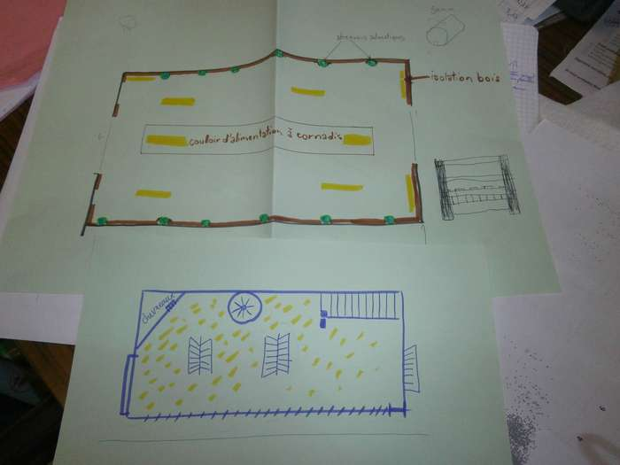

Conclusion de la réunion :
Les participants sont invités à s’exprimer sur ce qu’ils ont appris, sur ce qu’ils auraient aimé approfondir, sur ce qu’ils ont envie de mettre en pratique dans leur élevage

